ГБОУ СОШ № 141 ДО-6 города Москвы
«Я ПОКАЖУ ТЕБЕ МОСКВУ»
Образовательно-развлекательный маршрут для дошкольников:
«Парк «Берёзовая роща»
Номинация «Зеленые уголки Москвы»

Возрастная категория детей: 4-7 лет.
Примерное время проведения: 2-3 часа.
Маршрут подготовила: воспитатель ГБОУ СОШ № 141 ДО-6
города Москвы Карасева Ольга Александровна

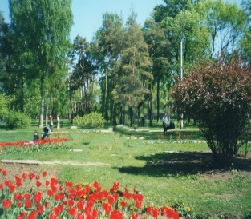 Адрес: улица Куусинена, дом 8.
Как добраться: ст. метро «Полежаевская» (последний вагон из центра) при выходе налево, 5-7 минут до объекта.
Рекомендуемый материал при посещении маршрута: простой карандаш, цветные карандаши, цветные мелки для асфальта (в летний период), рабочие листы, папка-планшет с зажимом; велосипед или самокат (в летний период), лыжи (в зимний период).
Рекомендации при прохождении маршрута, безопасность:
Не рекомендуется:
- кормить белочек с руки;
- обрывать ветки;
- вытаптывать газон.

Рекомендуемые места (остановки) посещения на маршруте:

Северная часть парка

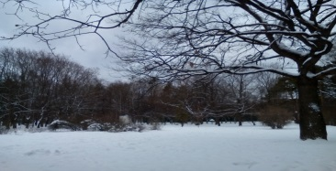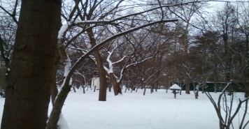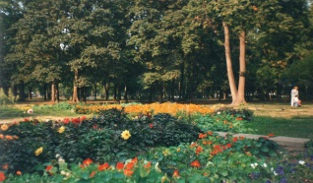

Информационно-познавательный блок: Небольшая площадь густо посаженных деревьев, напротив миксбордера и старинного дуба.
На прогулке Вы узнаете, о разных видах деревьев и кустарниках ,посаженных в парке. И о маленьких обитателях этого парка, белках. Весело и с пользой проведете весь день в парке
«Берёзовая роща».

Рекомендуемые мероприятия с детьми (вопросы для беседы, исследовательская деятельность, игровые действия, познавательные задания):

- Предложить детям рассмотреть, где бегают и ищут себе корм белки;
- Обратить внимание, какого цвета шерстка у белок;
- Задать детям вопрос, зачем белке такой пушистый хвост и цепкие коготки (хвост для белки является своеобразным рулём, а цепкими коготками она держится за крону дерева);
- Предложить детям сравнить белок по размеру и сделать вывод (весной бегают детёныши белок);
- Обратить внимание детей на большие кормушки и дать рекомендацию, не кормить белок с руки, они могут укусить, поэтому в парке стоит много деревянных открытых кормушек;
- Предложить детям понаблюдать за играми маленьких бельчат.
Фотогалерея фрагментов для мероприятий с детьми:

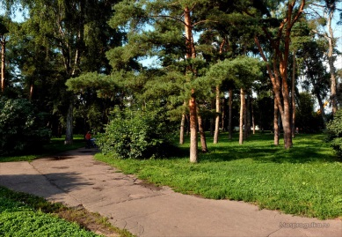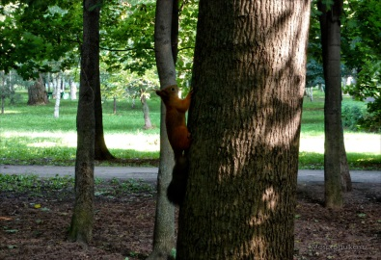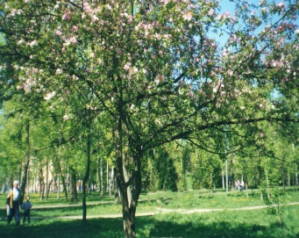

Выполнение действий на рабочих листах:
Материал для рабочих листов: распечатанные рабочие листы, карандаш простой, цветные карандаши, папки-планшеты с зажимом.
Рабочий лист №1: Дорисуй белке недостающие детали;
Рабочий лист №2: Нарисуй белочку.
Рабочий лист №3: Раскрась белку с бельчонком.
Рабочий лист №4: «Чей это?» (хвост, лапа, голова).
Игровые действия на местности(остановке):
В парке очень много извилистых асфальтированных дорожек, где дети могут прокатиться на велосипедах или на самокатах. В зимний период времени можно кататься на лыжах. Летом можно цветными мелками нарисовать «классики» и поиграть вместе со взрослыми.
Дополнительная информация: Уважаемые родители и педагоги! В парке очень много скамеечек, беседок, где можно удобно расположиться и почитать книгу. Есть импровизированные небольшие сцены, где Ваш ребенок может рассказать стихотворение, спеть песенку.
